SC200701web 2020-7-8作业

- 判断题
- 文本格式化标签都是行级标签，对吗？
- 行块级标签和行级标签可以并排，对吗？
- 块级标签它的宽度是根据内容决定的，对吗？
- 超级链接是块级标签，对吗？
- 一个图像只能设置一个链接跳转，对吗？
- 图像可以使网页丰富多彩，所以多用图片，对吗？
- 超级链接里面可以再包裹超级链接，对吗？
- p段落标签可以包裹h1-h6标签，对吗？
- 图片使用绝对路径时只能再服务器模式下可预览，对吗？
- 风景类、人物类图片建议使用git格式保存，节省资源，对吗？
- 超级链接4个状态它的顺序是LVHA，对吗？
- base标签不会影响link标签href，对吗？

- 问答题

- css样式引入有几种方式？项目文件特别多时推荐那种方式？

- 如何使用超级链接打开邮箱或电话？

- 如果使用css美化超级链接4个状态，需要注意什么？

- scapp项目文件下,结构如下

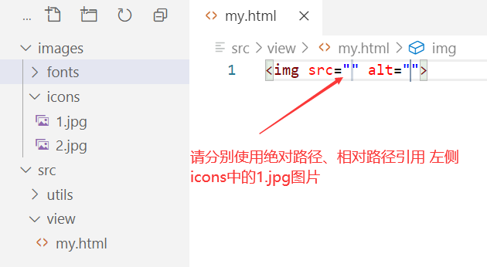

- jpg、png、gif、svg和webp图片格式区别？

- 块级元素有那些? 行级元素有那些？行块元素有那些？

- 空元素有那些？

- html5书写规范

- b 和 strong 是加粗，i 和 em 是斜体，请问有什么区别？

- 文本格式化有那些标签？

- TDK是指什么？有什么用？

- 超级链接包裹图片时在IE11以下浏览器会出现蓝色边框，如何解决？

- 预处理文本标签是什么？有什么用途，请举例说明

- 请介绍一下块级和行级标签的区别？

- 地址栏如何显示小图标？

